Verslag Werkgroep Muziek
Datum: 24 oktober 2019

1. Samenstelling Muziekwerkgroep 1
2. Verslag vorige vergadering 28 maart 2019 1
3. Lijst muziekgenres 2
3.1. Saxofoonconcerti 2
3.2. Orkestsuites versus Symfonische suites 2
3.3. Muziekvormen gebruikt als muziekgenre 2
3.4. Vlaamse polyfonie 2
3.5. Geografisch genre 3
3.6. Overlopen lijst muziekgenres 3
4. Catalogusonderhoud 3
4.1. Albums met Vlacc-tracks én CDR-nummer 3
5. Invoerproblemen en varia 4
5.1. Muziekgenres op albumniveau 4
5.2. Muziekforum 4
5.3. Onderscheid verschillende inhoud publicaties 5
5.4. Opkuis corporaties 5
5.5. Verschillende versies 5
6. Volgende vergadering 5
7. Aanwezigheden 6

- Samenstelling Muziekwerkgroep
Rose Marie De Voldere is sinds 1 oktober met pensioen. De invoer klassieke muziek voor bibliotheek Gent wordt vanaf nu door Kevin Verlot gedaan.

Rosa gaat in 2020 met pensioen. Deze vergadering is dan ook de laatste Muziekwerkgroep onder haar voorzitterschap. Vanaf 2020 bereidt Hannelore de vergaderingen voor.

- Verslag vorige vergadering 28 maart 2019
Tijdens de vorige vergadering werden enkel definities van muziekgenres opgesteld. Brussel vraagt om volgende definities wat bij te stellen:

- Triosonates:

In het verslag staat: “Een muzikale vorm uit –voornamelijk de barokperiode– voor drie partijen waarin de b.c. partij uit één of meerdere instrumenten kan bestaan.”

wordt:

- “Een sonate –voornamelijk uit de barokperiode– voor drie partijen: twee soloinstrumenten en b.c. die uit één of meerdere instrumenten kan bestaan.”

- Fuga’s:

In het verslag staat: “Een fuga is een meerstemmig, ofwel polyfoon muziekstuk, waarin het thema door één stem wordt ingezet en dan door meerdere stemmen op verschillende toonhoogtes wordt geïmiteerd.”

wordt:

- “Een fuga is een meerstemmig muziekstuk waarbij een thema door één stem wordt ingezet en daarna door andere stemmen wordt hernomen en op polyfone wijze verder ontwikkeld.”

Carmen vraagt of er al meer duidelijkheid is over het inladen van lokale beschrijvingen en over de opname van lokale tracks in Wise (p. 2 vorig verslag). Dit moet uitgeklaard worden met de collega’s van het eengemaakt bibliotheeksysteem.
Het verslag is goedgekeurd.

- Lijst muziekgenres

3.1. Saxofoonconcerti

Sinds mei 2019 is Saxofoonconcerti opgenomen in de Lijst van klassieke instrumentspecificaties K (Klassieke muziek).

3.2. Orkestsuites versus Symfonische suites

Momenteel zijn er twee ingangen in Open Vlacc:

- Orkestsuites (lijst instrumentspecificaties klassiek) (1340 documenten)

- Symfonische suites (lijst klassiek) (35 documenten)

We besluiten om enkel de ingang Orkestsuites te behouden (omvat meer dan de Symfonische suites), en we sluiten Symfonische suites hierbij uit.

De algemene definitie voor Suites blijft behouden, we nemen geen specifieke definitie en voorbeelden op voor Orkestsuites, net zoals we dit niet doen voor Cellosuites, Gambasuites,…

3.3. Muziekvormen gebruikt als muziekgenre

Er werden twee nieuwe ‘muziekgenres’ toegevoegd in Open Vlacc, die niet in de lijst staan: Sinfonia’s (11 documenten) en Toccata’s (17 documenten).
We beslissen die niet op te nemen in de muziekgenrelijst, de ingangen worden geschrapt in Open Vlacc.

3.4. Vlaamse polyfonie

Het muziekgenre Vlaamse polyfonie werd slechts 10 keer toegekend in Open Vlacc. Dit is echter op veel meer beschrijvingen van toepassing. We beslissen deze retroactief toe te kennen aan de gepaste records, een verdeling wordt op het forum besproken.

TAAK: Het muziekgenre Vlaamse polyfonie wordt toegekend aan de gepaste beschrijvingen door BG, AN, BS.
Intussen heeft Luc op basis van de reeks van Ignace Bossuyt en de wikipediapagina : https://nl.wikipedia.org/wiki/Franco-Vlaamse_School aan 323 albums het genre Vlaamse polyfonie toegevoegd (info toegevoegd na de vergadering).

3.5. Geografisch genre

CDR heeft een nieuw geografisch muziekgenre toegvoegd: Nieuw Guinea. Dit werd reeds opgenomen in de Lijst van geografische aanduidingen in de Muziekgenres.

3.6. Overlopen lijst muziekgenres

Bij het overlopen van de lijst muziekgenres wordt de vraag gesteld of “Rock” niet te veelomvattend is. Maar voor vele groepen zoals vb. Status Quo lijkt dit het enige correcte genre te zijn, dus “Rock” blijft behouden als muziekgenre.

- Catalogusonderhoud

4.1. Albums met Vlacc-tracks én CDR-nummer

We hebben een lijst met 40.000 cd-beschrijvingen uit bibliotheek.be gehaald, die zowel Vlacc-tracks bezitten als een CDR-nummer. Het CDR-nummer (veld 035) zorgt voor de koppeling met CDR-tracks in de publiekscatalogi. Die beschrijvingen worden handmatig gecontroleerd omdat CDR soms nog geen tracks heeft. Als er CDR-tracks zijn, worden de Vlacc-tracks in Aleph geschrapt. Dit is een werk van lange adem, maar is belangrijk omdat door het schrappen van de overbodige tracks in Aleph er ook veel namen en uniforme titels verdwijnen wat het onderhoud van de indexen vergemakkelijkt.

4.2. Persoonsnamen

- VLC10 authorityrecords met “status:intern” werden gesynchroniseerd met de CDR-namen en de status werd geschrapt.

- CDR kende vroeger namen van landen, films, muziekgenres of reeksen toe als auteur (in 100-/110-/700-/710-velden). Die beschrijvingen zijn allemaal gecontroleerd en aangepast.

Voorbeeld Zeemansliedjes als auteur -> Zeemansliederen als genre:

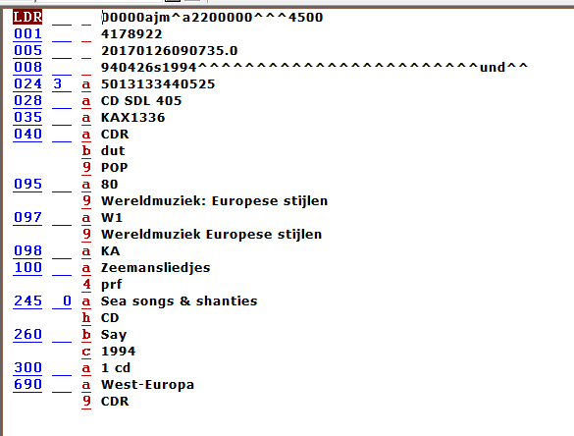

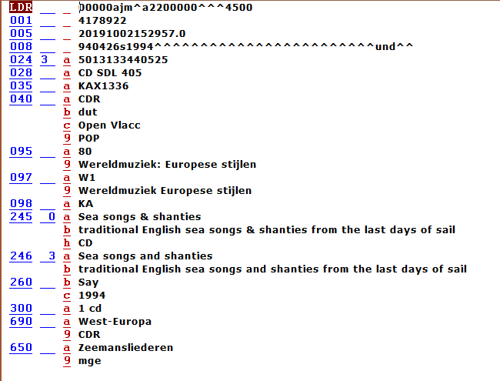

- Invoerproblemen en varia

5.1. Muziekgenres op albumniveau

Muziekgenres worden soms nog op kindniveau toegekend, hierbij een reminder om dit niet meer te doen. Bij tracks worden immers geen genres getoond in de publiekscatalogus.

5.2. Muziekforum

CDR is niet langer lid van het interne Muziekforum. Vragen voor hen worden – zoals eigenlijk altijd al gedaan werd – door het Bibliografisch Centrum aan hen doorgespeeld.

5.3. Onderscheid verschillende inhoud publicaties

Komt eenzelfde titel/auteur met verschillende inhoud voor, vb. als 1 cd of 2 cd’s, een gewone editie versus een remastered edition… dan wordt het onderscheid tussen de publicaties in de titel aangegeven tussen rechte haken.

Voorbeeld: Abbey Road van The Beatles:

5.4. Opkuis corporaties

Fouten in corporaties mogen steeds gemeld worden aan de Servicedesk. Dit wordt dan doorgegeven aan CDR.

5.5. Verschillende versies

Van bijvoorbeeld de Messiah van Händel bestaan verschillende versies, dit wordt door CDR niet vermeld. Zij hebben immers geen subveld ‘$$s versie’ in hun uniforme titel. Voor uniforme titels die enkel in Vlacc voorkomen, behouden we het subveld $$s, voor uniforme titels die ook bij Muziekweb voorkomen, nemen we de informatie over de versie op, in annotatie bij het album. Niet G6-bibliotheken mogen dit doorgeven aan de Servicedesk zodat het Bibliografisch Centrum dit kan toevoegen in Open Vlacc.

5.6. Soundtack > Filmmuziek

De conversie van CDR-genres naar Vlacc-genres loopt sinds kort minder goed door een aantal wijzigingen in de schrijfwijze bij CDR. Zo wordt Soundtrack nu met een hoofdletter geschreven, het conversieprogramma zet enkel ‘soundtrack’ (met kleine letter) om naar ‘Filmmuziek(mge)’. Er is Libis gevraagd de conversieregels bij te schaven.

5.7. Singer-songwriter

Het genre Singer-songwriter wordt door CDR veel ruimer geïnterpreteerd dan onze definitie voorschrijft:

“Singer-songwriters zijn artiesten die hun werk zelf componeren en uitvoeren en daarbij spaarzaam gebruik maken van studiomuzikanten. Stilistisch gezien vinden ze hun wortels veelal in Folk en Country, wat ook in het veelvuldig hanteren van de akoestische gitaar tot uitdrukking komt. De nadruk ligt echter altijd op de tekst waarin singer-songwriters de aandacht richten op de eigen binnenwereld of maatschappelijke thema’s met anti-oorlogs- en anti-materialistische boodschappen..”

Op die manier is dit genre een soort vuilnisbakcategorie geworden. Singer-songwriters mge mag dus geschrapt worden bij een CDR-record als dit niet van toepassing is.

- Volgende vergadering
De volgende vergadering wordt vastgelegd op donderdag 23 april 2020.

- Aanwezigheden

Naam | Organisatie | Aanwezig /  verontschuldigd
Dani Pels | Bibliotheek Antwerpen | A
Arnold Marijsse | Bibliotheek Antwerpen | A
Luc Gilliaert | Bibliotheek Brugge | A
Martine Vanacker | Muntpunt | A
Nadine Van Hamme | Bibliotheek Gent | A
Kevin Verlot | Bibliotheek Gent | A
Günther Closset | Bibliotheek Hasselt Limburg | A
Rie Meeuwssen | Bibliotheek Leuven | A
Rik Vanherentals | Bibliotheek Leuven | A
Els Patoor | VGC Brussel | V
Carmen Vanden Broucke | Bibliotheek Brakel (Oost-Vlaanderen) | A
Guy Cools | Cultuurconnect (PBS Vlaams-Brabant) | V
David De Baecke | Cultuurconnect (PBS West-Vlaanderen) | V
Nini Vranken | Cultuurconnect (PBS Antwerpen) | V
Rosa Matthys | BC Gent | A
Hannelore Baudewyn  (verslag) | BC Gent | A

